UNIVERSITÄT HOHENHEIM  PRESSE- UND ÖFFENTLICHKEITSARBEIT  Telefon: +49(0)711 - 459-2001/2003  Fax: +49(0)711 - 459-3289  E-Mail: presse@uni-hohenheim.de  Internet: http://www.uni-hohenheim.de  Universität Hohenheim (903) • 70593 Stuttgart | 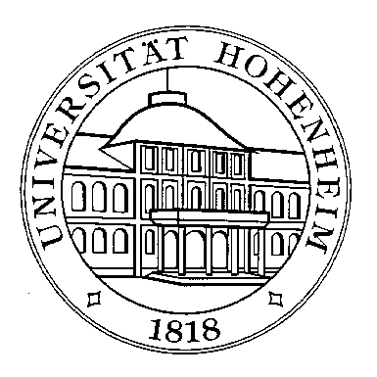
Antwortfax (Fax-Nr. 0711 459 3289)

Anmeldung Pressekonferenz
zum 2. Fachkongress zur Klinischen Ernährung an der Universität Hohenheim

Mittwoch, 05. Oktober 2005, 10:00 – 11:00 Uhr
Hörsaal B 12, Garbenstraße 30 (Biogebäude I)

an der Pressekonferenz, Mittwoch, 05. Oktober 2005, um 10:00 Uhr nehme ich teil

an der Presse-Konferenz kann ich leider nicht teilnehmen, bitte aber um ein Interview

an der Pressekonferenz und der Veranstaltung kann ich leider nicht teilnehmen. Bitte schicken Sie mir im Anschluss eine Pressemappe mit Pressefotos und weiteren Unterlagen.

Name:
Medium:
Telefon:
Fax:
Email:
Adresse:

